|  |  |
| --- | --- |
|  | **CONSULATE GENERAL OF THE REPUBLIC OF BULGARIA**  **IN NEW YORK** |

**Културни и образователни събития за м. февруари 2024 г. в консулския окръг на генералното консулство в Ню Йорк**

През м. февруари 2024 г. генералното консулство в Ню Йорк и българската общност в североизточните щати на САЩ ще организират и/или подкрепят редица културни и образователни събития. Сред тях са:

* **Представяне на преводна книга на Анджела Родел.** Носителката, съвместно с писателя Георги Господинов, на престижната награда международен „Букър“, ще представи първия превод на книгата на Вера Мутафчиева „Случаят Джем“ в **Колумбийския университет** (съвместно с проф. Валентина Измирлиева, директор на института „Хариман“ към университета).

* **Концерти за класическа музика**, вкл. в рамките на инициативата „Български концертни вечери в Ню Йорк“, както и концерти на Софийската филхармония в Ню Джърси и в Ню Йорк.

* **Фолклорни събития,** вкл. концерт на Влада Томова и Ясна Войсес, български фолклорен клас с проф. Антон Андонов, българско танцово парти с Майкъл Гинсбърг и Хоротека с Елисавета Йорданова.

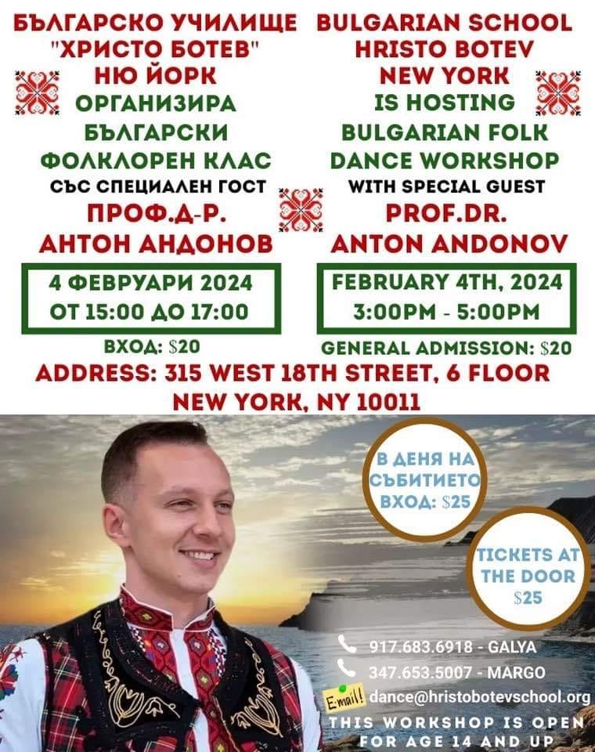

* **Комедийни представления,** вкл.постановките„Тъп оптимист“ на Явор Борисов и **„**Бум-бум“ на Михаил Билалов.

